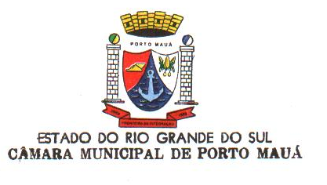

COMISSÃO REPRESENTATIVA 2018

Neiva Maria Pisoni Feltraco Jacir Junior Taffarel
Presidente Relator

Elaine Conceição Saggin da Rosa Laozane Fatima Dinon
Membro Membro

Valdir Gervasio da Silva
Membro

